ตัวอย่างการกรอกข้อมูลในแบบฟอร์มขอรับการสนับสนุนการลงทุนติดตั้งใช้งานระบบอบแห้งพลังงานแสงอาทิตย์ ปี 2560
สำหรับกรณีของส่วนที่ 3-3 ผู้ขอรับการสนับสนุนที่ต้องการใช้ระบบฯในการทำแห้งของเหลือทิ้ง/ของเสียจากการผลิต
ผู้ประกอบการสมมุติ
บริษัท โพลีเทค จำกัด เป็นผู้ผลิตแผ่นโพลีคาบอเนตรายใหญ่ มีคนงานมากกว่าหนึ่งหมื่นคนในทุกๆวันจะมีเศษอาหารเหลือทิ้งจากโรงงานอาหารในปริมาณมาก ทางโรงงานจึงนำเศษอาหารมาหมักเป็นแก๊สชีวภาพ และเหลือกากจากการหมักเดือนละ 1,500 กิโลกรัม จึงคิดที่จะแปรรูปกากเหลือนี้เป็นปุ๋ยเพื่อผลิตเป็นปุ๋ยมาใช้ในการบำรุงสวนในโดรงงานซึ่งมีขนาดใหญ่ โดยกากหมัก 100 กิโลกรัมจะได้กากแห้ง 20 กิโลกรัม จึงขอรับการสนับสนุนระบบฯ พพ.1 จึงเลือกกรอกแบบขอรับการสนับสนุนส่วนที่ 3 ในส่วนที่ 3-3 ดังนี้
1 บริษัทกรอกปริมาณของเสียที่มีในแต่ละเดือนและอัตราส่วนของแห้งต่อสด
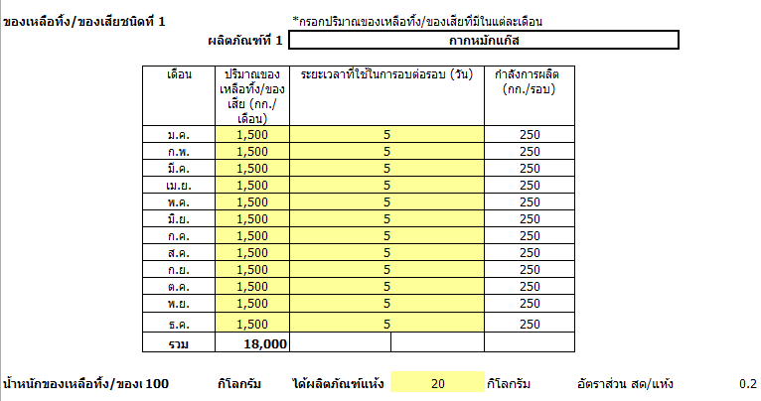
2. ในส่วนของข้อมูลพลังงานที่เคยใช้ บริษัทไม่ต้องกรอกเพราะไม่ได้มีการทำแห้งอยู่ หรือหากมีก็ให้เติมข้อมูลลงในส่วนนี้
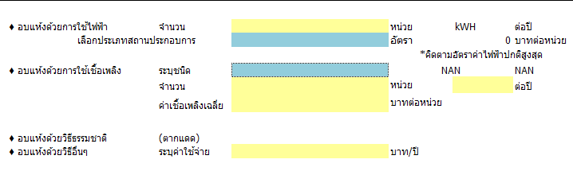
3. กรอกระยะเวลาที่ใช้อบและความต้องการอบต่อเดือน
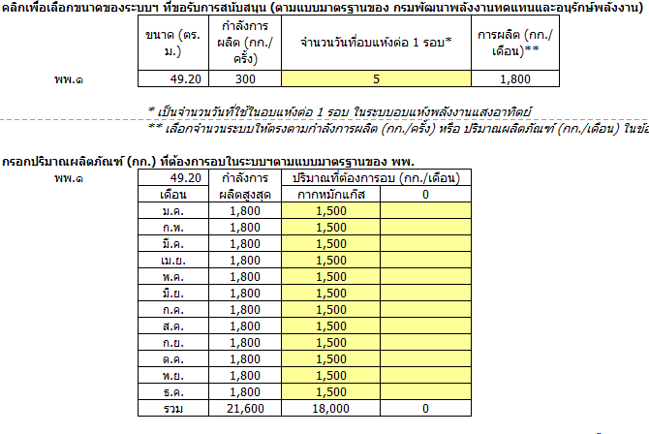
4. ในส่วนนี้ บริษัทไม่ได้ขายจึงไม่มีราคา ไม่มีการสูญเสียเพราะเป็นของเสียอยู่แล้วและไม่มีต้นทุนวัตถุดิบ แต่บริษัทจะได้ประโยชน์จากการลดค่าใช้จ่ายด้านปุ๋ยที่จะใช่ในโรงงานให้ไปกรอกในผลประโยชน์อื่นๆ
